Hinweise zum WTR-Einsatz (TI-30X Plus MathPrint)
- Eingabe von Daten / Ermitteln der Kenngrößen μ und σ
Kann ein Datensatz als normalverteilt angenommen werden, so entspricht der Mittelwert dem Erwartungswert. Für die Standardabweichung bietet der WTR zwei Kenngrößen an:
      - $σx$: die aus dem Datensatz errechnete Standardabweichung
      - $sx$: eine aus der Analyse des Datensatzes empirisch ermittelte Standardabweichung
Aufrufen der Listen zur Eingabe von Datensätzen über die Taste data . Es öffnet sich ein Bildschirm mit drei Spalten (Listen).  In die erste Spalte gibt man die Daten ein, in die zweite die jeweilige Häufigkeit. |  | 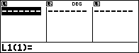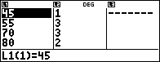
Das Löschen der Daten erfolgt durch erneutes Betätigen der Taste data und Auswahl jener Listen, deren Inhalt gelöscht werden soll. |  | 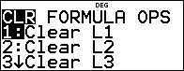
Zur Ausgabe der Kenngrößen gelangt man über  2nd stat-reg . Man wählt die Option 2:1-VAR STATS und dort unter DATA die Liste aus, in welcher die Daten stehen und unter FRQ die Liste aus, welche die entsprechenden Häufigkeiten enthält. |  | 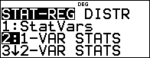  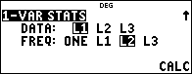
Es gibt auch die Möglichkeit, den gesamten Datensatz ohne Häufigkeiten einzugeben, dann ist unter FRQ die Option ONE zu wählen.  Bestätigen von CALC liefert dann die Kenngrößen, die jeweils durch Betätigen der Eingabetaste Enter in Liste 3 gespeichert werden können. |  | 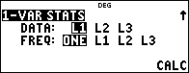
 |  | 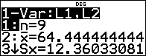
1:n | Gesamtzahl der Daten
2:$\overline{x}$ | Mittelwert
3:$sx$ | Standardabweichung (empirisch ermittelt)
4:$σx$ | Standardabweichung(aus Datensatz ermittelt)
5:$\sum{x}$ 6:$\sum{x^{2}}$ | Summe aller Daten Summe aller Datenquadrate
7:min(X) | Minimum
8:Q₁ | unteres Quartil
9:Med | Median
…:Q₃ | oberes Quartil
…:max(X) | Maximum

- Ermitteln von Funktionswerten der Dichtefunktion normalverteilter Zufallsgrößen
Bei Kenntnis der Funktionsgleichung der Dichtefunktion können Funktionswerte durch Generieren einer Wertetabelle bestimmt werden. Für das Basisfach kann die Gleichung der Dichtefunktion nicht vorausgesetzt werden. Der WTR bietet jedoch die Möglichkeit bei Kenntnis von Erwartungswert und Standardabweichung einzelne Funktionswerte der Dichtefunktion zu berechnen und so z.B. den
y-Wert des Hochpunktes der Glockenkurve zu erhalten.
Entgegen der mathematischen Erkenntnis, dass bei einer Normalverteilung singuläre Wahrschein-lichkeiten nicht berechnet werden können bzw. stets den Wert Null annehmen, bezeichnet der
TI-30X Plus MathPrint die Dichtefunktion einer Normalverteilung als Normalpdf.
Aufrufen der Verteilungsfunktionen mit der Tastenkombination  2nd distr . Man wählt die Registerkarte DISTR und dort die Option 1:Normalpdf . | 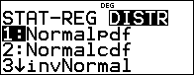
Es öffnet sich ein Bildschirm, bei dem zunächst die Stelle, der Erwartungswert und die Standardabweichung eingegeben werden. | 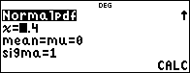
Bestätigen mit Enter liefert den Funktionswert der Dichtefunktion | 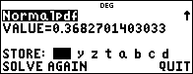

- Ermitteln von Wahrscheinlichkeiten normalverteilter Zufallsgrößen
Aufrufen der Verteilungsfunktionen mit der Tastenkombination  2nd distr . Man wählt die die Registerkarte DISTR und dort Option 2:Normalcdf . | 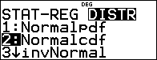
Es öffnet sich ein Bildschirm, bei dem zunächst der Erwartungswert und die Standardabweichung eingegeben werden. | 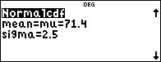
Anschließend können die Intervallgrenzen eingegeben werden. | 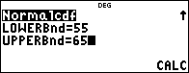
Falls P(a ≤ X) bzw. P(a < X) ist anhand der Aufgabenstellung zu entscheiden, ob als obere Grenze +$∞$ oder (bei annähernd normalverteilten Datensätzen) das Maximum der Datenreihe eingegeben wird. Im ersten Fall wählt man als obere Grenze einen sehr großen Wert, z.B. +${10}^{99}$, da die Eingabe von +$∞$ nicht möglich ist.  Entsprechend wählt man für P(X ≤ b) bzw. P(X < b) ggf. als untere Grenze beispielsweise $-{10}^{99}$, da die Eingabe von $-∞$ nicht möglich ist. | 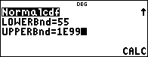  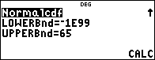
Will man bei einer Normalverteilung Wahrscheinlichkeiten für einen diskreten Wert k $∈Z$ angeben, so kann dies nur über die Stetigkeitskorrektur erfolgen, d.h. man berechnet über die zugehörige Verteilungsfunktion den Wert für P(k – 0,5 ≤ X ≤ k + 0,5).

- Berechnung von (oberen) Grenzen
Bei gegebenen Wahrscheinlichkeiten von P(X ≤ b) bzw. P(X < b) kann der Wert für die obere Intervallgrenze b ermittelt werden.

Aufrufen der Verteilungsfunktionen mit der Tastenkombination  2nd distr . Man wählt die Option 3:invNormal . | 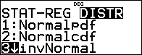
Es öffnet sich ein Bildschirm, bei dem unter area der Wert von P(X ≤ b) bzw. P(X < b) eingegeben wird, außerdem der Erwartungswert und die Standardabweichung. | 